习近平对“十四五”规划编制工作重要指示汇编

习近平对“十四五”规划编制工作作出重要指示强调 把加强顶层设计和坚持问计于民统一起来 齐心协力把“十四五”规划编制好

新华社北京8月6日电  中共中央总书记、国家主席、中央军委主席习近平近日对“十四五”规划编制工作作出重要指示强调，编制和实施国民经济和社会发展五年规划，是我们党治国理政的重要方式。五年规划编制涉及经济和社会发展方方面面，同人民群众生产生活息息相关，要开门问策、集思广益，把加强顶层设计和坚持问计于民统一起来，鼓励广大人民群众和社会各界以各种方式为“十四五”规划建言献策，切实把社会期盼、群众智慧、专家意见、基层经验充分吸收到“十四五”规划编制中来，齐心协力把“十四五”规划编制好。

我国将于2021年开始实施“十四五”规划，目前党中央正在组织制定“十四五”时期经济社会发展规划建议。根据习近平重要指示精神和规划建议编制工作安排，有关方面近期将通过多种形式征求干部群众、专家学者等对“十四五”规划的意见建议。

《 人民日报 》（ 2020年08月07日 01 版）

来源：人民网－人民日报   发布时间：2020-08-07

习近平在基层代表座谈会上强调：把加强顶层设计和坚持问计于民统一起来 推动“十四五”规划编制符合人民所思所盼

■ 人民对美好生活的向往就是我们的奋斗目标。五年规划编制涉及经济社会发展方方面面，同人民群众生产生活息息相关，需要把加强顶层设计和坚持问计于民统一起来，鼓励广大人民群众和社会各界以各种方式建言献策，推动“十四五”规划编制顺应人民意愿、符合人民所思所盼

■ 谋划“十四五”时期发展，要贯彻以人民为中心的发展思想，坚持发展为了人民、发展成果由人民共享，努力在推动高质量发展过程中办好各项民生事业、补齐民生领域短板

■ 基础不牢，地动山摇。只有把基层党组织建设强、把基层政权巩固好，中国特色社会主义的根基才能稳固。“十四五”时期，要在加强基层基础工作、提高基层治理能力上下更大功夫

■ 全面建成小康社会不是终点，而是新生活、新奋斗的起点。人民群众中蕴含着丰富的智慧和无限的创造力。要把广大基层群众组织起来、动员起来、凝聚起来，充分激发人民群众的积极性、主动性、创造性

■ 社会主义中国发展到今天，取得的成就不是天上掉下来的，更不是别人恩赐施舍的，而是广大人民群众在党的领导下用勤劳、智慧、勇气干出来的！在我们这么一个有着14亿人口的国家，每个人出一份力就能汇聚成排山倒海的磅礴力量，每个人做成一件事、干好一件工作，党和国家事业就能向前推进一步

本报长沙9月19日电 中共中央总书记、国家主席、中央军委主席习近平9月17日上午在湖南省长沙市主持召开基层代表座谈会并发表重要讲话，听取基层干部群众代表对“十四五”规划编制的意见和建议。他强调，人民对美好生活的向往就是我们的奋斗目标。五年规划编制涉及经济社会发展方方面面，同人民群众生产生活息息相关，需要把加强顶层设计和坚持问计于民统一起来，鼓励广大人民群众和社会各界以各种方式建言献策，推动“十四五”规划编制顺应人民意愿、符合人民所思所盼。

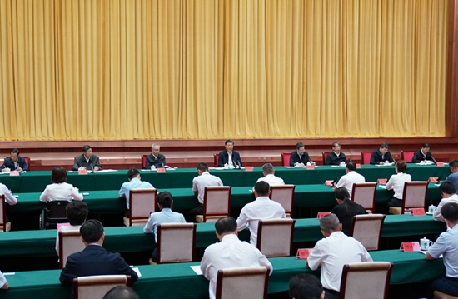

9月17日，中共中央总书记、国家主席、中央军委主席习近平在长沙主持召开基层代表座谈会并发表重要讲话，听取基层干部群众代表对“十四五”规划编制的意见和建议。新华社记者 李学仁 摄

习近平在湖南调研期间专门召开这次座谈会。座谈会上，衡阳市常宁市塔山瑶族乡中心小学副校长盘玖仁，邵阳市隆回县委书记王永红，长沙市望城区广源种植专业合作社董事长肖定，中国建筑五局总承包公司质量管理员邹彬，常德市桃源县个体货运司机龙兵，湖南睿图智能科技有限公司总经理周博文，湘西州凤凰县廖家桥镇菖蒲塘村党委书记、村委会主任周祖辉，湖南七七科技股份有限公司董事长杨淑亭，长沙市岳麓区咸嘉湖润泽园江汉云云餐馆店主刘权，湖南中楚律师事务所执业律师尹浩铭等10位基层代表先后发言，就办好乡村教育事业、加大产业扶贫力度、支持小微企业发展、实施乡村振兴战略等提出意见和建议。习近平逐一予以点评和回应，同大家深入交流，现场气氛热烈活跃。

在认真听取大家发言后，习近平发表了重要讲话。他表示，今天参会的基层干部群众代表，既有来自农村、社区、企业等方面的，也有来自教育、科技、卫生、政法等战线的；既有各级党代会代表、人大代表、政协委员、劳动模范、扶贫干部，也有新的社会阶层人士、农民工、快递小哥、网店店主等。大家都处在改革发展和生产一线，参与经济社会生活最直接，同群众联系最经常，对党的路线方针政策落地见效感知最真切，提出的意见和建议能够更加贴近基层实际、反映群众心声。对大家提出的意见和建议，有关方面要认真研究、充分吸收。

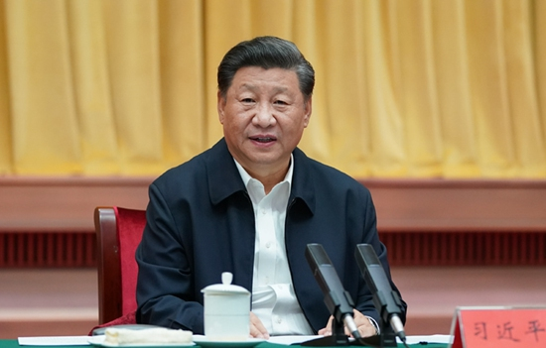

9月17日，中共中央总书记、国家主席、中央军委主席习近平在长沙主持召开基层代表座谈会并发表重要讲话，听取基层干部群众代表对“十四五”规划编制的意见和建议。新华社记者 李学仁 摄

习近平指出，前段时间，我们就“十四五”规划编制开展了网上意见征求活动，广大干部群众关注度、参与度都很高，提出了很多意见和建议。“十四五”规划建议要对这些问题作出积极回应。

习近平强调，当前和今后一个时期，我国发展仍然处于重要战略机遇期，但机遇和挑战都有新的发展变化。我们要科学分析形势、把握发展大势，坚持稳中求进工作总基调，坚持新发展理念，统筹发展和安全，珍惜发展好局面，巩固发展好势头，加快形成以国内大循环为主体、国内国际双循环相互促进的新发展格局。长期以来，在各种急难险重任务和风险挑战面前，广大人民群众总是同心同德、齐心协力、顽强奋战，作出了重大贡献。党和国家事业取得胜利都是人民的胜利！人民是真正的英雄！

习近平指出，我们党是全心全意为人民服务的党，坚持立党为公、执政为民，把人民对美好生活的向往作为始终不渝的奋斗目标。谋划“十四五”时期发展，要贯彻以人民为中心的发展思想，坚持发展为了人民、发展成果由人民共享，努力在推动高质量发展过程中办好各项民生事业、补齐民生领域短板。要更加聚焦人民群众普遍关心关注的民生问题，采取更有针对性的措施，一件一件抓落实，一年接着一年干，让人民群众获得感、幸福感、安全感更加充实、更有保障、更可持续。

习近平强调，基础不牢，地动山摇。只有把基层党组织建设强、把基层政权巩固好，中国特色社会主义的根基才能稳固。“十四五”时期，要在加强基层基础工作、提高基层治理能力上下更大功夫。要加强和改进党对农村基层工作的全面领导，提高农村基层组织建设质量，为乡村全面振兴提供坚强政治和组织保证。要加强和创新基层社会治理，坚持和完善新时代“枫桥经验”，加强城乡社区建设，强化网格化管理和服务，完善社会矛盾纠纷多元预防调处化解综合机制，切实把矛盾化解在基层，维护好社会稳定。

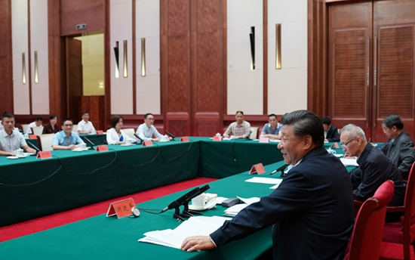

9月17日，中共中央总书记、国家主席、中央军委主席习近平在长沙主持召开基层代表座谈会并发表重要讲话，听取基层干部群众代表对“十四五”规划编制的意见和建议。新华社记者 李学仁 摄

习近平指出，全面建成小康社会不是终点，而是新生活、新奋斗的起点。人民群众中蕴含着丰富的智慧和无限的创造力。要把广大基层群众组织起来、动员起来、凝聚起来，充分激发人民群众的积极性、主动性、创造性。党员、干部要充分发挥先锋模范作用，人大代表要更加密切联系群众，政协委员要更好联系和服务所在界别的群众，农村致富带头人要更加积极发挥先富帮后富的作用，团结凝聚广大基层群众为创造更加美好的新生活而努力奋斗。

习近平强调，社会主义中国发展到今天，取得的成就不是天上掉下来的，更不是别人恩赐施舍的，而是广大人民群众在党的领导下用勤劳、智慧、勇气干出来的！在我们这么一个有着14亿人口的国家，每个人出一份力就能汇聚成排山倒海的磅礴力量，每个人做成一件事、干好一件工作，党和国家事业就能向前推进一步。大家来自基层和生产一线，代表各行各业，要坚定理想信念，注重学习提升，矢志艰苦奋斗，从一点一滴做起，把小事当大事干，踏踏实实把正在做的事情做好，靠勤劳双手成就属于自己的人生精彩，共同创造我们的幸福生活和美好未来。

丁薛祥、刘鹤、陈希、何立峰出席座谈会。

中央和国家机关有关部门负责同志，湖南省负责同志和各方面基层代表等参加座谈会。

《 人民日报 》（ 2020年09月20日 01 版）

来源：人民网－人民日报   发布时间：2020-09-20

习近平对“十四五”规划编制工作网上意见征求活动作出重要指示强调 更好发挥互联网在倾听人民呼声 汇聚人民智慧方面的作用

新华社北京9月25日电 中共中央总书记、国家主席、中央军委主席习近平近日对“十四五”规划编制工作网上意见征求活动作出重要指示强调，通过互联网就“十四五”规划编制向全社会征求意见和建议，在我国五年规划编制史上是第一次。这次活动效果很好，社会参与度很高，提出了许多建设性的意见和建议。有关部门要及时梳理分析、认真吸收。广大人民群众提出的意见和建议广泛而具体，充分表达了对美好生活的新期盼。人民对美好生活的向往就是我们的奋斗目标，人民的信心和支持就是我们国家奋进的力量。要总结这次活动的经验和做法，在今后工作中更好发挥互联网在倾听人民呼声、汇聚人民智慧方面的作用，更好集思广益、凝心聚力。

为贯彻落实习近平总书记关于“十四五”规划编制工作要开门问策、集思广益，把加强顶层设计和坚持问计于民统一起来，齐心协力把“十四五”规划编制好的重要指示精神，今年8月16日至29日，“十四五”规划编制工作开展网上意见征求活动，分别在人民日报、新华社、中央广播电视总台所属官网、新闻客户端以及“学习强国”学习平台开设“十四五”规划建言专栏，听取全社会意见建议。活动组织有序，社会反响热烈，累计收到网民建言超过101.8万条，为做好“十四五”规划编制工作提供了有益参考。

来源：新华网   发布时间：2020-09-25